TEILHABE AM ARBEITSMARKT – WIR LASSEN UNS NICHT BEHINDERN!

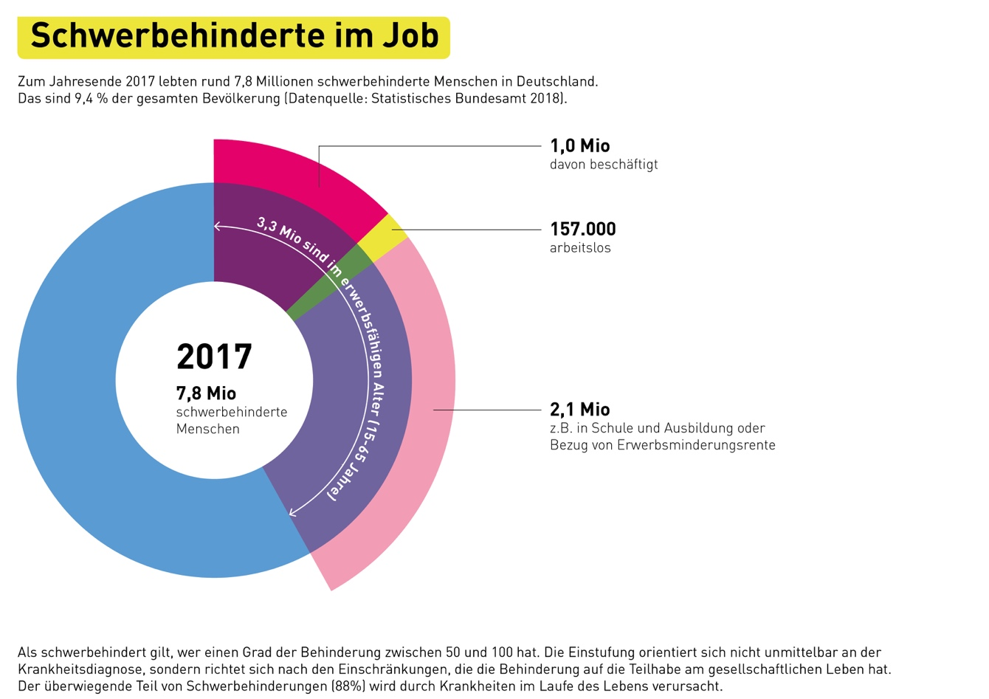

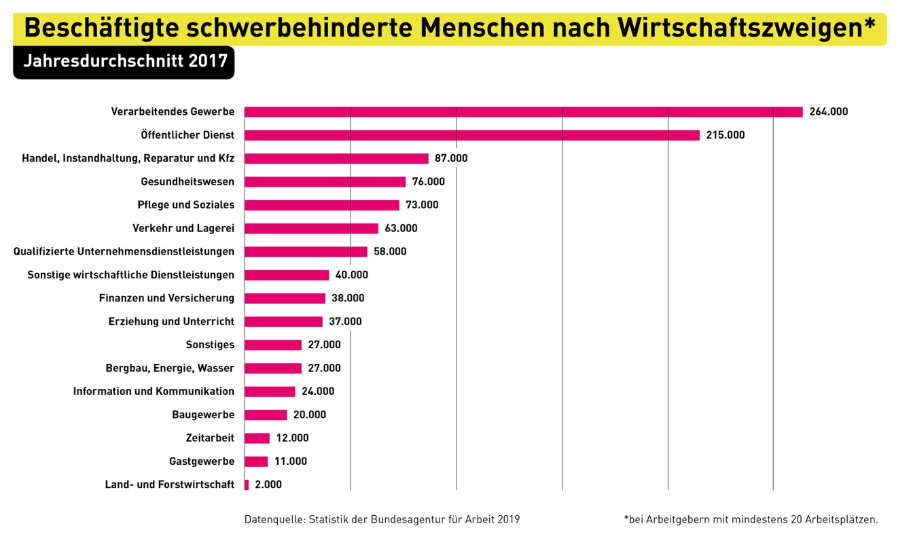

Arbeitsaufträge
- Prüfen Sie mit Hilfe der obigen Grafik, ob folgende Aussagen richtig oder falsch sind - oder ob man die Aussage mit der obigen Grafik weder bestätigen noch widerlegen kann.
- Korrigieren Sie mit Hilfe der Grafik die falschen Aussagen.

Aussage | Richtig | Falsch | Unklar | Korrektur
In Deutschland lebten im Jahr 2017 7,8 Millionen schwerbehinderte Menschen.
9,4 % der Bevölkerung in Deutschland war im Jahr 2017 schwerbehindert.
3,3 Millionen Menschen mit Schwerbehinderung gingen im Jahr 2017 einer Beschäftigung (Erwerbstätigkeit) nach.
Weniger als die Hälfte der Menschen mit Schwerbehinderung in Deutschland war im Jahr 2017 im erwerbsfähigen Alter.
Die meisten Menschen mit Schwerbehinderung im erwerbsfähigen Alter gingen im Jahr 2017 einer Erwerbstätigkeit nach.
Die meisten Beschäftigten mit Schwerbehinderung arbeiteten im Jahr 2017 im öffentlichen Dienst (bezogen auf Unternehmen mit mehr als 20 Beschäftigten).
Die meisten Menschen mit Schwerbehinderung sind auf den Rollstuhl angewiesen.

Lehrerseite

Menschen mit Schwerbehinderung gelingt es nach wie vor seltener als nicht-schwerbehinderten, eine Beschäftigung auf dem ersten Arbeitsmarkt aufzunehmen. Die Beschäftigung schwerbehinderter Menschen ist in den letzten Jahren kontinuierlich gestiegen, die Arbeitslosigkeit sank allerdings nicht so stark wie bei Menschen ohne Schwerbehinderung. Damit mehr Inklusion auf dem ersten Arbeitsmarkt gelingt, gibt es spezielle Förderinstrumente. Arbeitsagenturen, Rentenversicherung, Integrationsämter und Integrationsfachdienste unterstützen Menschen mit Schwerbehinderung dabei, einen Arbeitsplatz zu finden und zu behalten. Auch Arbeitgeber können Leistungen erhalten und sich beraten lassen.
Nicht wenige Personalmanager*innen sind behinderten oder chronisch kranken Menschen gegenüber immer noch skeptisch: Sie fürchten hohe Ausfallzeiten, Umgangsschwierigkeiten, Kompetenzeinschränkungen oder den vermeintlichen Haken der Unkündbarkeit. Eine rechtzeitige Inanspruchnahme von Beratung und Unterstützung kann hier helfen. Das umseitige Arbeitsblatt für Schüler*innen legt neben den inhaltlichen Kenntnissen einen Schwerpunkt auf das Einüben methodischer Kompetenzen. Welche Aussagen aus dem Kreis- und dem Balkendiagramm lassen sich verifizieren, welche falsifizieren? Und welche Aussagen kann man aus den grafischen Darstellungen überhaupt ableiten?

Lösungsvorschlag

Aussage | Richtig | Falsch | Unklar | Korrektur
In Deutschland lebten im Jahr 2017 7,8 Millionen schwerbehinderte Menschen. | X
9,4 % der Bevölkerung in Deutschland war im Jahr 2017 schwerbehindert. | X
3,3 Millionen Menschen mit Schwerbehinderung gingen im Jahr 2017 einer Beschäftigung (Erwerbstätigkeit) nach. |  | X |  | 3,3 Mio. waren im erwerbsfähigen Alter, davon gingen 1,0 Mio. einer Beschäftigung (Erwerbstätigkeit) nach.
Weniger als die Hälfte der Menschen mit Schwerbehinderung in Deutschland war im Jahr 2017 im erwerbsfähigen Alter. | X
Die meisten Menschen mit Schwerbehinderung im erwerbsfähigen Alter gingen im Jahr 2017 einer Erwerbstätigkeit nach. |  | X |  | Nur 1,0 Mio. von 3,3 Mio. Schwerbehinderten im erwerbsfähigen Alter gingen einer Erwerbstätigkeit nach. Das sind weniger als ein Drittel.
Die meisten Beschäftigten mit Schwerbehinderung arbeiteten im Jahr 2017 im öffentlichen Dienst (bezogen auf Unternehmen mit mehr als 20 Beschäftigten). |  | X |  | Im verarbeitenden Gewerbe arbeiten mehr.
Die meisten Menschen mit Schwerbehinderung sind auf den Rollstuhl angewiesen. |  |  | X

